СОВЕТ ДЕПУТАТОВ
муниципального округа
КОНЬКОВО

РЕШЕНИЕ
13.04.2021 4/4
_________________№___________________

О согласовании проекта изменения Схемы размещения нестационарных торговых объектов на территории района Коньково со специализацией «Печать»

В соответствии с пунктом 1 части 5 статьи 1 Закона города Москвы от 11.07.2012 № 39 «О наделении органов местного самоуправления муниципальных округов в городе Москве отдельными полномочиями города Москвы», постановлением Правительства Москвы от 03.02.2011 N 26-ПП «О размещении нестационарных торговых объектов, расположенных в городе Москве на земельных участках, в зданиях, строениях и сооружениях, находящихся в государственной собственности" и на основании обращения Департамента средств массовой информации и рекламы города Москвы от 02.04.2021 № 02-25-142/21

Советом депутатов принято решение:
1. Согласовать проекта изменения Схемы размещения нестационарных торговых объектов на территории района Коньково со специализацией «Печать» (Приложение).
2. Направить настоящее решение в управу района Коньково города Москвы, префектуру Юго-Западного административного округа города Москвы, Департамент территориальных органов исполнительной власти города Москвы и Департамент средств массовой информации и рекламы города Москвы.
3. Опубликовать настоящее решение в бюллетене «Московский муниципальный вестник», разместить на сайте органов местного самоуправления муниципального округа Коньково www.konkovo-moscow.ru.
4. Контроль за исполнением настоящего решения возложить на главу муниципального округа Коньково Малахова С.В.

Глава муниципального округа Коньково С.В. Малахов
Приложение
к решению Совета Депутатов
муниципального округа Коньково
от 13.04.2021 № 4/4

Внесение изменений в схему размещения нестационарных торговых объектов на территории района Коньково со специализацией «Печать»

№ п/п | Округ | Район | Вид объекта | Адрес размещения | Площадь НТО | Специализация | Период размещения | Корректировка Схемы
1 | ЮЗАО | Коньково | Киоск | Миклухо-Маклая ул., вл.32А, с.1 | 9 | Печать | с 1 января по 31 декабря | Включение адреса в схему размещения
2 | ЮЗАО | Коньково | Киоск | Академика Капицы ул., вл.34 | 9 | Печать | с 1 января по 31 декабря | Включение адреса в схему размещения

1)
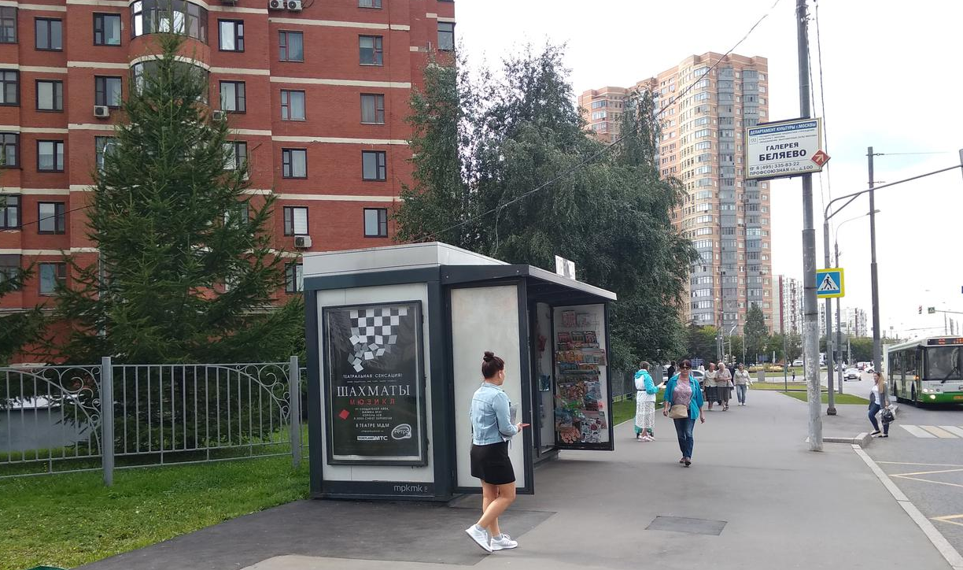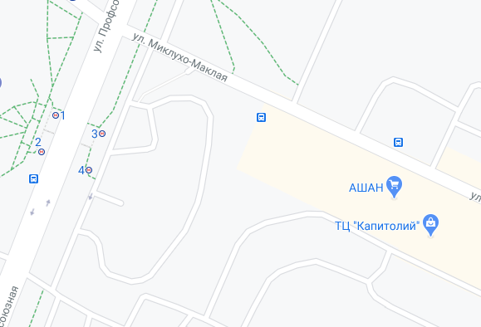
ЮЗАО, район Коньково
Адресные ориентиры:
Миклухо-Маклая ул., вл.32А, с.1
Тип объекта: 6
Площадь объекта: 9 кв.м.
Специализация: Печать

НТО «Печать» планируется переместить после проведения благоустройства

2)
